Лабораторная работа №4
Механизмы передачи параметров

Составить алгоритм и программу, реализующую разные механизмы передачи параметров, на примере нахождения значений функций:
- функция принимает параметры по значению и возвращает значение;
- функция в качестве параметров принимает указатели, в том числе и параметр адреса результата, а сама функция типа Void.
- функция принимает параметры по ссылке и возвращает ссылку на результат.
Исходные данные представлены в таблице (по вариантам). Выбор механизма передачи параметров оформить с помощью оператора Switch.
Функция вычисляет сумму членов ряда. Вычисление суммы необходимо выполнять до тех пор, пока очередное слагаемое (член ряда) по модулю не станет меньше заданной точности .

Вариант задания | Сумма членов ряда | Значение | Точность вычисления
1 | 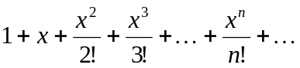 | 0,50 | 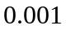
2 | 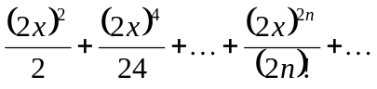 | 0,20 | 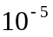
3 | 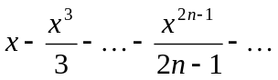 | 0,10 | 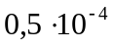
4 | 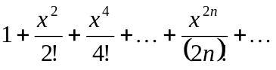 | 0,70 | 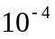
5 | 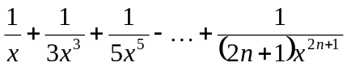 | 1,5 | 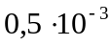
6 | 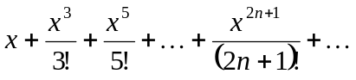 | 1,7 | 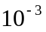
7 | 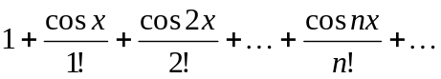 | 0,20
8 |  | 0,50
9 |  | 0,20
10 |  | 0,10
11 |  | 0,70
12 | 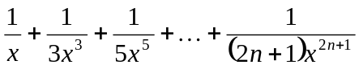 | 1,5
13 |  | 1,7
14 |  | 0,20
15 |  | 0,50
16 |  | 0,20
17 |  | 0,10
18 |  | 0,70
19 |  | 1,5
20 |  | 1,7

